Отчёт по 7 лабораторной работе
Создание диаграммы последовательности
Гурштын Ильи 21312
Цель: Научиться выделять акторов и прецеденты, строить диаграмму вариантов использования, использовать PlantUML для автоматической генерации диаграммы.
Вариант 13
«Цифровой пропускной комплекс умного офиса»
1. Действующие лица (Акторы):
- Сотрудник - пользователь системы, которому необходим доступ в офис или к определенным зонам.
- Администратор безопасности - сотрудник, отвечающий за выдачу и настройку пропусков, управление правами доступа.
- Охранник - человек, контролирующий доступ в здание и сверяющий данные с системой.
- Внешняя система (HR-система) - источник данных о сотрудниках (прием, увольнение, должности и т.д.).
2. Прецеденты (Варианты использования):
- Регистрация сотрудника в системе - позволяет администратору безопасности добавить нового сотрудника и сделать ему цифровой пропуск.
- Выдача/отзыв пропуска - позволяет администратору выдать устройство (например, браслет, телефон, карта) и настроить его.
- Настройка зон доступа - позволяет администратору задать, какие зоны может посещать сотрудники.
- Вход в здание или зону - позволяет сотруднику или охраннику пройти через турникет или дверь, сканируя пропуск.
- Проверка доступа - позволяет охраннику или системе проверить, имеет ли человек право на вход в определенную зону.
- Мониторинг проходов - позволяет администратору отслеживать, кто, когда и куда проходил.
- Интеграция с HR-системой - автоматическое обновление списка сотрудников, изменение статуса (уволен, в отпуске и т.д.).
- Генерация отчетов - формирование отчетов о посещаемости, нарушениях, использовании пропусков.
- Блокировка пропуска - позволяет администратору заблокировать пропуск при увольнении сотрудника.
3. Код для генерации диаграммы (PlantUML):
@startuml
title Вход в здание или зону
actor Сотрудник
actor Охранник
participant "Система контроля доступа" as СКД
participant "Сканер пропусков" as Сканер
database "База данных пропусков" as БД
participant "Список разрешенных зон" as Зоны
Охранник -> Сотрудник: Внешний досмотр
activate Сотрудник
Сотрудник -> Сканер: Предъявляет пропуск
activate Сканер
Сканер -> СКД: Отправить ID пропуска
activate СКД
СКД -> БД: Проверить статус пропуска
activate БД
БД --> СКД: Пропуск активен
deactivate БД
СКД -> Зоны: Проверить права доступа для ID
activate Зоны
Зоны --> СКД: Права на вход в зону подтверждены
deactivate Зоны
СКД -> Сканер: Разрешить открытие двери/турникета
Сканер --> СКД: Дверь открыта
deactivate Сканер
СКД -> БД: Записать событие прохода (ID, время, зона)
activate БД
БД --> СКД: Запись сохранена
deactivate БД
СКД --> Сотрудник: Проход разрешен
deactivate СКД
deactivate Сотрудник
alt Если охранник заметил что-то подозрительное
activate Охранник
Охранник --> Сотрудник: Проверить через рамку
deactivate Охранник
end
alt Если пропуск неактивен или заблокирован
activate БД
БД --> СКД: Пропуск неактивен/заблокирован
deactivate БД
СКД --> Сотрудник: Проход запрещен
end
alt Если нет прав на зону
activate Зоны
Зоны --> СКД: Нет прав доступа
deactivate Зоны
СКД --> Сотрудник: Проход запрещен
end
@enduml
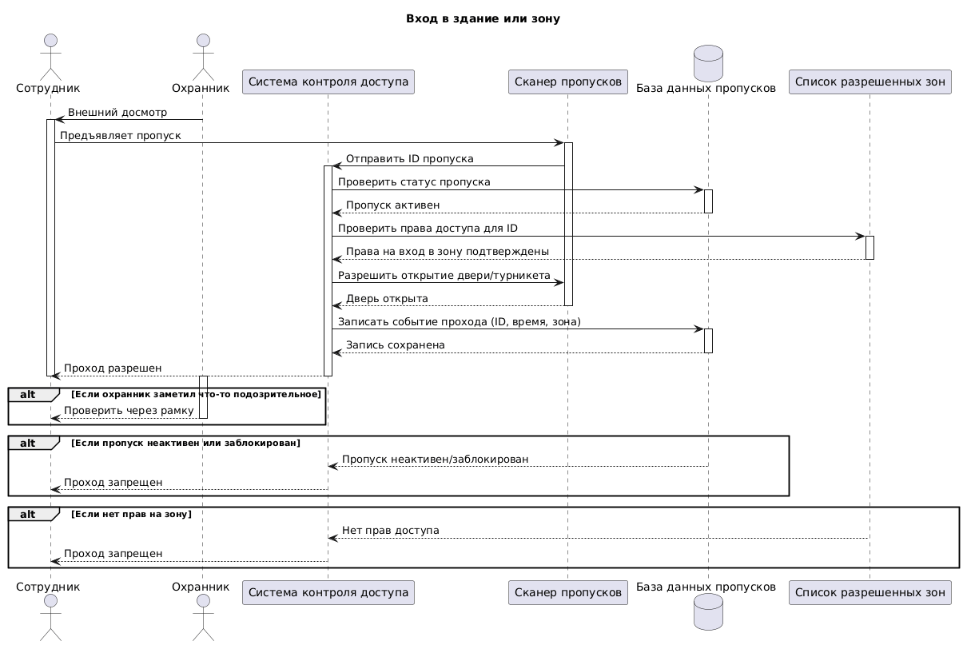

Вариант 17
«Распределенная система для проведения онлайн-экзаменов с
прокторингом»
1. Действующие лица (Акторы):
- Студент - пользователь системы, который сдает экзамен.
- Преподаватель - пользователь, который создает экзамен, задает параметры, проверяет результаты.
- Системный администратор - отвечает за настройку и поддержку работы всей системы.
- Проктор - человек или система, осуществляющий наблюдение за студентом во время экзамена.
- Внешняя система (например, Moodle) - система, в которую интегрируется экзамен, откуда приходят данные о студентах и куда отправляются результаты.
2. Прецеденты (Варианты использования):
- Создание экзамена - позволяет Преподавателю задать структуру экзамена, вопросы, время, настройки прокторинга.
- Назначение экзамена - позволяет Преподавателю указать, кто и когда будет сдавать экзамен.
- Регистрация студента на экзамен - позволяет Студенту или Системному администратору записаться на экзамен.
- Запуск экзамена - позволяет Студенту начать сессию экзамена после проверки идентификации.
- Проверка идентичности студента - позволяет системе или Проктору подтвердить личность сдающего.
- Мониторинг поведения студента - система или Проктор отслеживает подозрительную активность (движение глаз, посторонние звуки, появление других людей).
- Отправка данных о сессии - система передает данные о поведении студента Проктору или в архив.
- Отправка ответов студента - система собирает и отправляет ответы Студента Преподавателю.
- Проверка результатов - позволяет Преподавателю просматривать и оценивать ответы студентов.
- Формирование отчета по экзамену - позволяет Преподавателю или Системному администратору получить отчет о сессии, включая поведение и результаты.
- Интеграция с Moodle - позволяет системе обмениваться данными с внешней системой (например, передавать оценки).
3. Код для генерации диаграммы (PlantUML):
@startuml
title Запуск экзамена
actor Студент
participant "Система экзамена" as Система
participant "Модуль аутентификации" as Аутент
participant "Камера или Микрофон" as КамМик
participant "Сервер прокторинга" as Прокторинг
database "База данных" as БД
participant "Настройки экзамена" as Настройки
Студент -> Система: Начать сессию экзамена
activate Студент
activate Система
Система -> Аутент: Запросить данные для проверки идентичности
activate Аутент
Аутент --> Студент: Запрос на сканирование лица и ID
Студент -> КамМик: Предоставляет лицо и ID
activate КамМик
КамМик -> Аутент: Передает изображение и ID
Аутент -> БД: Проверить данные студента
activate БД
БД --> Аутент: Студент найден, данные подтверждены
deactivate БД
Аутент -> Система: Идентичность подтверждена
deactivate Аутент
Система -> Настройки: Проверить расписание и доступность экзамена
activate Настройки
Настройки --> Система: Экзамен доступен
deactivate Настройки
Система -> Прокторинг: Запустить сессию прокторинга
activate Прокторинг
Прокторинг -> КамМик: Начать запись и мониторинг
КамМик --> Прокторинг: Запись начата
Прокторинг --> Система: Сессия прокторинга активна
Система --> Студент: Экзамен начат, показать вопросы
deactivate Прокторинг
deactivate КамМик
deactivate Студент
deactivate Система
@enduml
